

**Сессия 6**

Все проекты проверяются с Git репозиториев. Адрес http://172.16.0.210:3000. Для входа используйте учетную запись вида userX, где X – это номер участника и пароль wsruserX, , где X – это так же номер участника.

Для выполнения второй сессии Вам предлагаются макеты приложения в формате Adobe XD, поэтому необходимо **строго** следовать предложенному дизайну. Данные макеты хранятся на Git в репозитории Administrator/TestProject. Важно продемонстрировать рабочий функционал изложенный в задании.

Во время разработки не будет доступа в Интернет. Вы будете работать с главным API доступ к которому у Вас будет на протяжении всех сессий.

1. Главное API “WorldSkills bank” доступно по адресу [**http://api.areas.su/**](http://api.areas.su/)

**- /lastlogins– метод для получения истории операций по карте**

**- Используется метод POST**

**- Формат запроса JSON**

**- Принимает ключ token**

**- ответ в формате JSON**



1. Добавьте переход на экран со всеми шаблонами и создайте этот экран, как на макете.

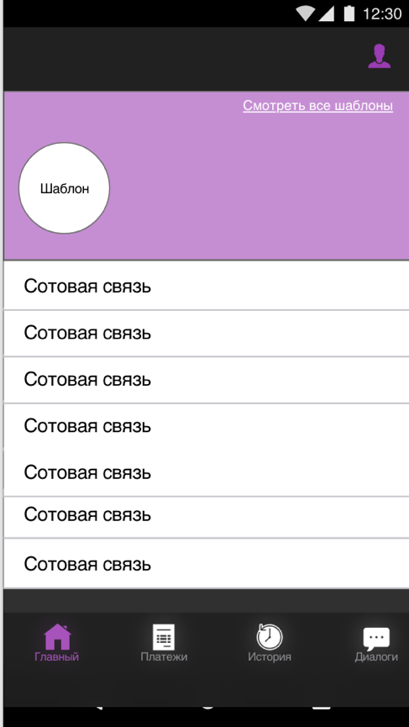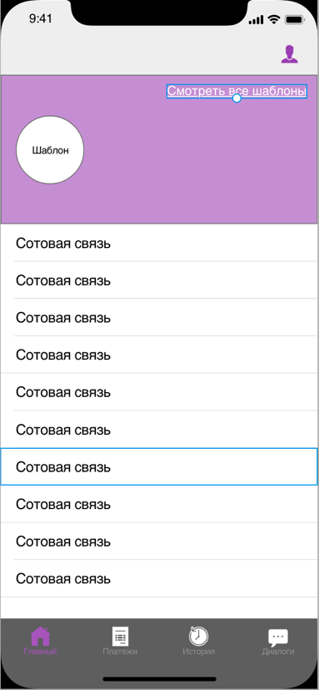

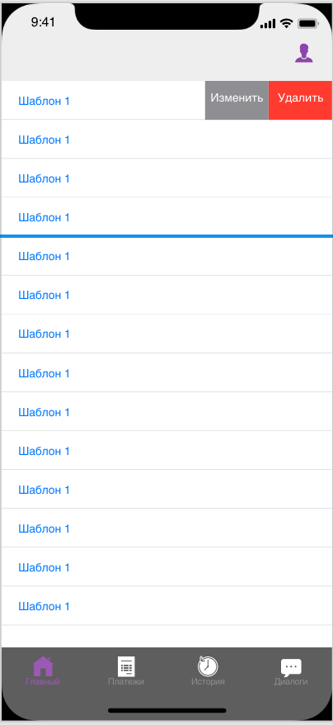

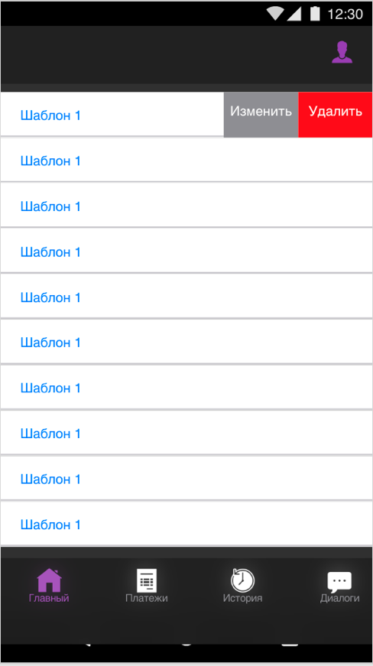

1. При свайпе влево появляются две кнопки, как на макете «Изменить» и «Удалить».

При нажатии на «Удалить» происходит удаление.

1. При нажатии на «Изменить» переходит на заполненный экран «Введения суммы платежа». В котором присутствует кнопка сохранить и сохранение происходит после ее нажатия.
2. 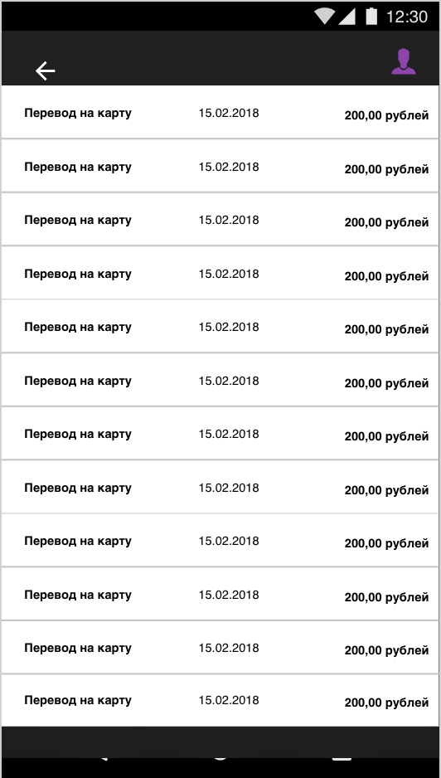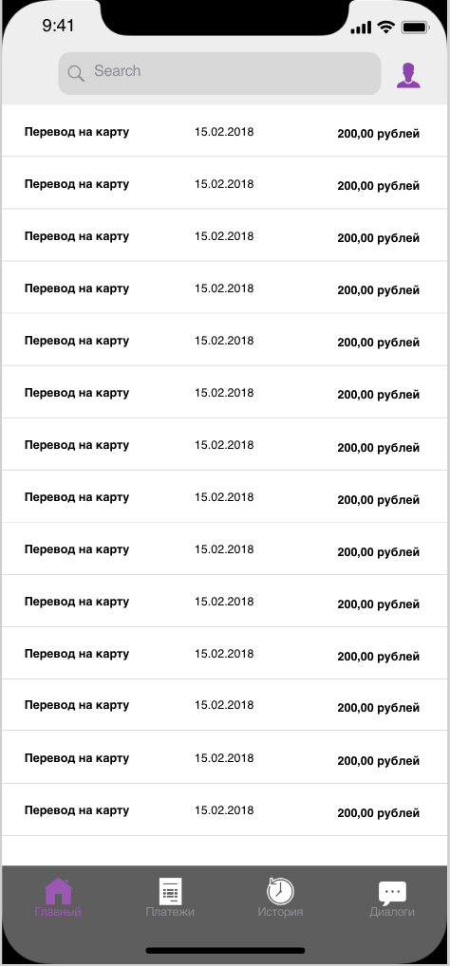Создайте экран история платежей, как на макете. Реализуйте поиск по истории. При найденном значении выводится та же таблица, но только с найденными значениями.
3. Сделайте презентацию, в которой Вы должны соотнести требование заказчика к проекту и Вашу реализацию